代码程序文件：utils

启动文件：Weixin_Test\utils\example_by_Joffrey.py

配置说明：Readme

DLL注入程序及微信安装包：Server

程序需要的包：requirements.txt

加载项目之前注意需要一个环境，确保运行的电脑有这个软件，没有的话需要安装一个，那个版本无所谓，重要的是要有这个软件，这个软件自带的环境有用。

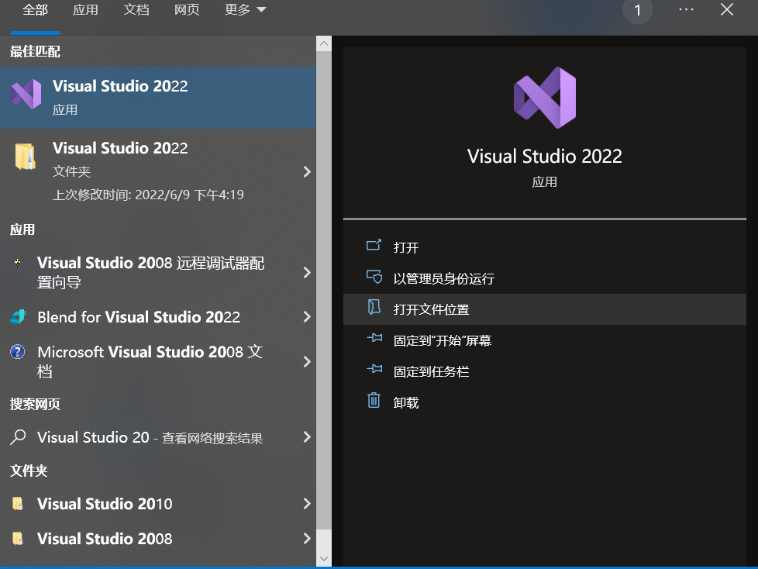

1. 使用Pycharm打开项目，即打开Program文件

2、创建虚拟环境

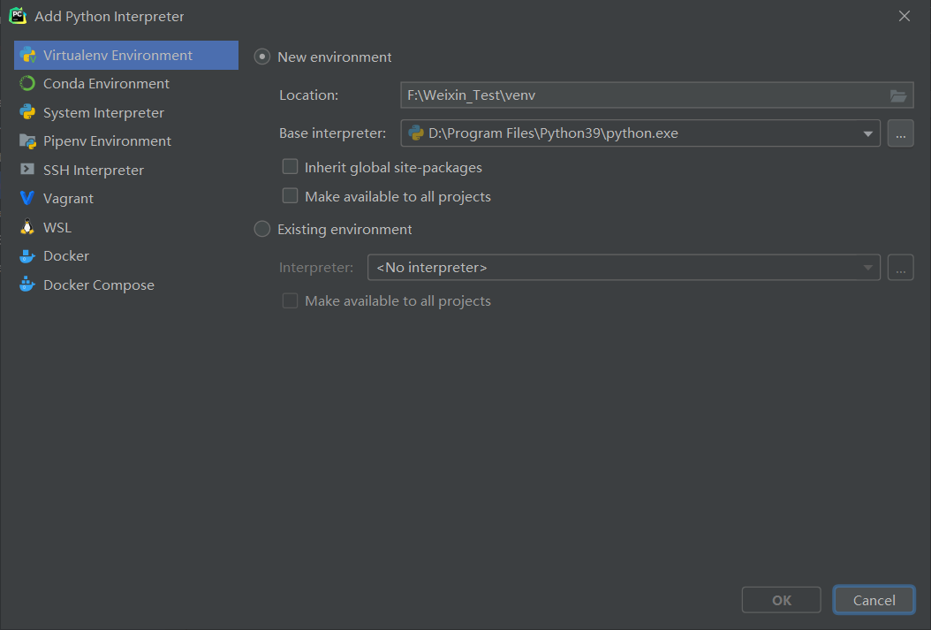

3、点击OK

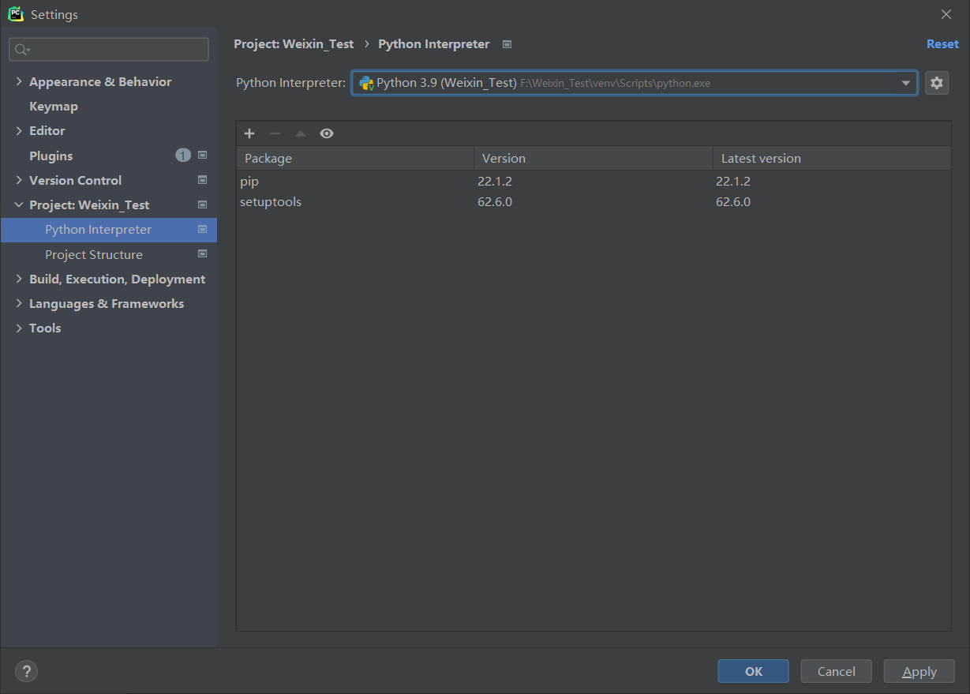

4、下载需要的包

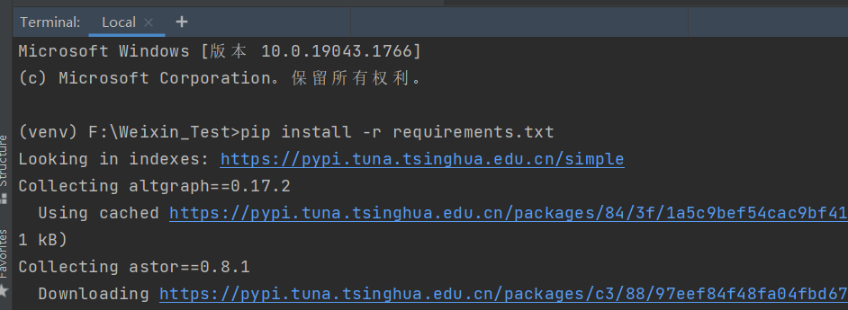

1. 需要在自己电脑创建数据库表，

文件路径：Reinfo_Project\DataFile，其中的两个数据库表，记得创建

数据库配置文件：re_config.json

路径为：Reinfo_Project\Program\re_config.json

配置的内容如图中红圈所示，分别为host、user、password、db

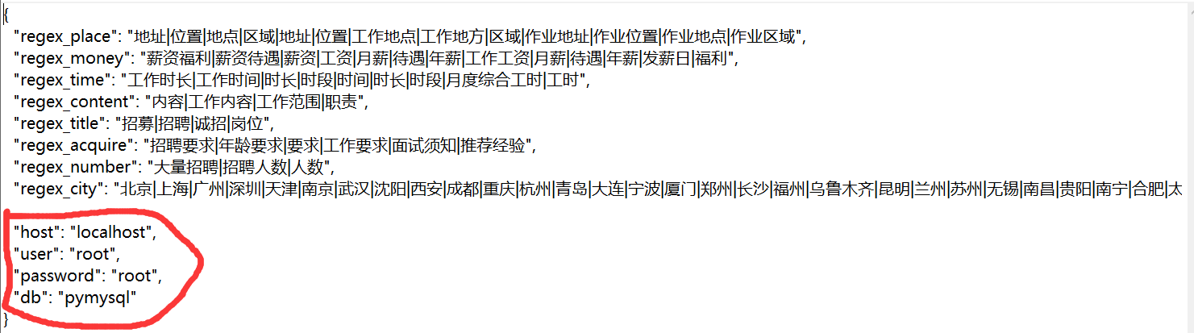

根据自己电脑修改用户名，密码，数据库名

确保配置都修改好，表也存在，即可运行程序。

5、运行程序

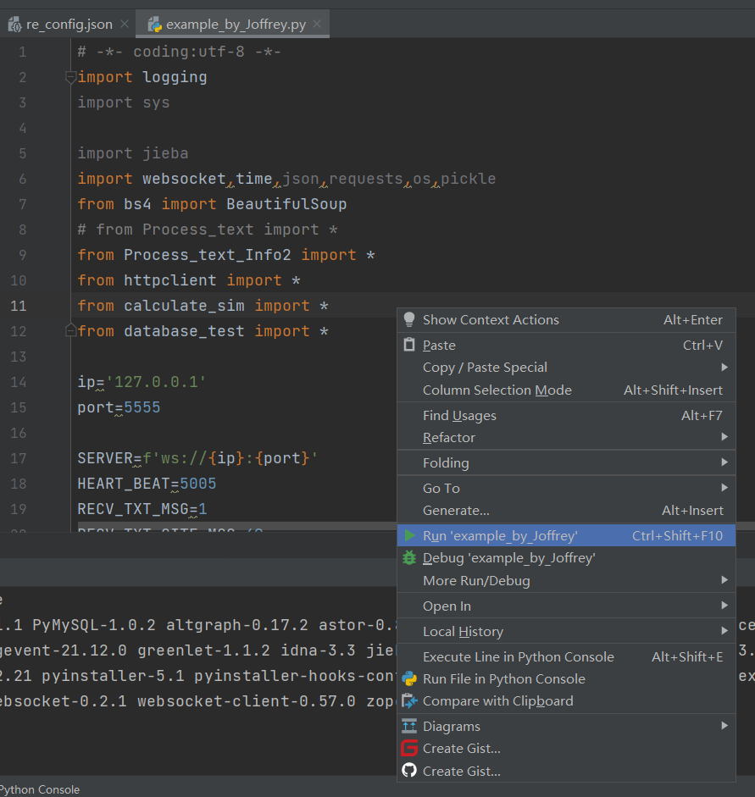

遇见的错误(每台电脑可能不一样)：

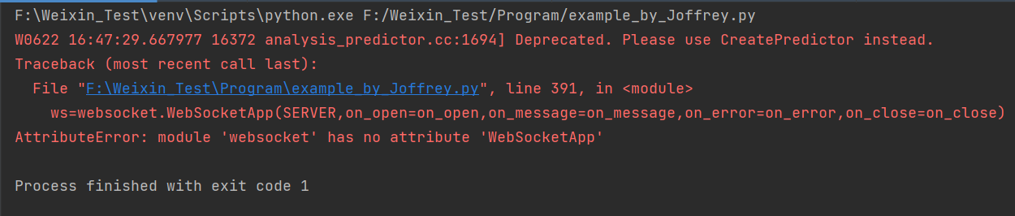

结局方案

卸载包，重新安装，不需指定版本

pip uninstall websocket-client

pip uninstall websocket

pip install websocket-client

项目运行时报这个错是因为程序无法识别图片，其他程序正常

